臺北市立松山高中100學年度 第二學期 高一數學科 第一次期中考試題

- 多選題 (每題5分，共10分；每錯一個選項扣2分，扣完為止)：

1. 若一數列＜＞，前項總和為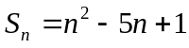，其中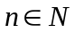，下列敘述何者正確？
(A) 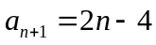， (B) 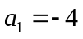 (C) ＜＞為等差數列
(D) ＜＞的遞迴關係式為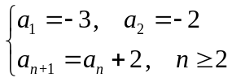 (E) 的最小值為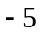

2. 關於Σ的性質，下列敘述何者正確？
(A) 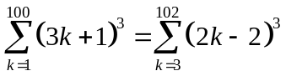 (B) 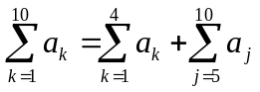 (C) 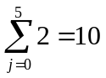
(D) 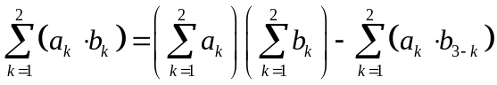 (E) 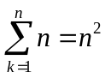

- 填充題 (每格5分，共65分)：
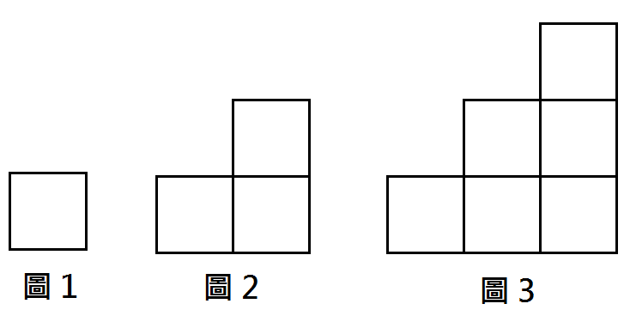
1. 已知一個邊長為1單位的正方形，需要用4單位長的鐵絲圍起，現在依一定的規律排成右邊的各圖，令為圖中所使用的鐵絲總長（例：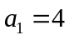，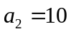），試寫出數列＜＞的遞迴關係式。

2. 將＜3n＋1＞、＜5n－2＞兩數列中相同的數，依序取出形成一個新數列＜＞，則此數列的一般項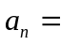？（以表示）。
3. 若一遞迴數列＜＞滿足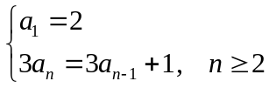，則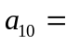？
4. 試計算下列各級數的總和：
(a) ？
(b) ？
(c) 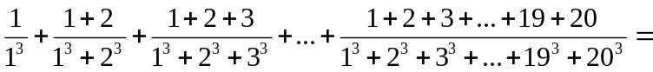？
(d) 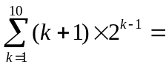？
5. ＜＞為公差是1的等差數列，且，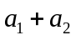，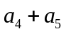為等比數列，求數列首項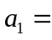？

6. 設在培養皿裡原有7個細菌，此種細菌，在第一個小時後會先死亡2個，接著第二小時後，剩下的細菌每個會分裂成2個，第三小時後又會死亡2個，第四小時後，剩下的細菌每個會分裂成2個，…，依照這此規律成長，過了21小時後，細菌數變成多少？

7. 已知匯賺公司連續五年營收成長率依次為－10％，20％，20％，28％，％，
且該公司這五年營收的平均成長率為20％，請問？

8. 有15個數據依規則排列如下（不依大小）：
，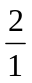，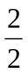，，，，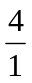，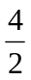，，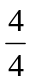，，，，，
令其中位數，眾數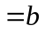，全距，則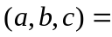？

9. 有一組資料數據分別為：10，，，，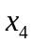，其平均數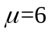，標準差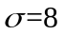，
請問：若數據：，，，，，，，的標準差＝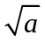，？

10. 在某次考試後，學生成績的算術平均數為40分，標準差為10分，老師決定調整分數如下：將原始分數加上後再乘以，其中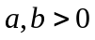。發現調整後，成績的算術平均數為60分，標準差為5分，請問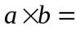？

- 計算題 (第1題10分，第2題15分，共25分)：

1. 若一遞迴數列＜＞滿足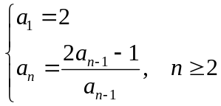
(a) 列出，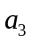。 （2分）
(b) 試猜測數列＜＞的一般式，（以表示）？ （3分）
(c) 利用數學歸納法證明你的猜測是正確的。 （5分）

2. 某校一年22班有10位同學，第一次段考的數學成績如下表：
座號 | 1 | 2 | 3 | 4 | 5 | 6 | 7 | 8 | 9 | 10
數學 | 65 | 61 | 45 | 67 | 71 | 61 | 59 | 67 | 67 | 87
(a) 試求出一年22班此次數學段考成績的算術平均數和標準差。（每個答案5分）
(b) 若今班上國文成績的算術平均數為60分，標準差為7分，而5號學生段考
國文成績為67分，試利用數據標準化來說明：相對於全班同學，5號學生的
國文與數學成績哪一科的表現較好？（5分）

臺北市立松山高中100學年度 第二學期 高一數學科 第一次期中考答案卷

一年 班 號 姓名： 成績：
- 多選題 (每題5分，共10分；每錯一個選項扣2分，扣完為止)：
1. | 2.
ADE | BDE

- 填充題 (每格5分，共65分)：
1. | 2. | 3 | 4.(a) | 4.(b)
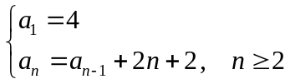 | 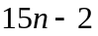 | 5 | 1600 | 4960
4.(c) | 4.(d) | 5. | 6. | 7.
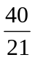 | 10240 |  or 1 | 3074 | 50
8. | 9. | 10.
(，1，4) | 75 | 40

- 計算題 (請將題號及答案標示清楚；沒有計算過程，不予計分)：
1. (a)2分、(b)3分、(c)5分，共10分 | 2. (a)每個答案5分、(b)5分，共15分
(a) 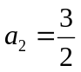  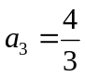  (b) 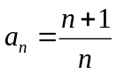  (c) 略 | (a) 算術平均數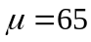分，標準差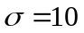分  (b) 國文的標準化成績：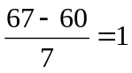  數學的標準化成績：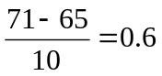  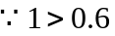  國文的表現比較好
臺北市立松山高中100學年度 第二學期 高一數學科 第一次期中考答案卷

一年 班 號 姓名： 成績：
- 多選題 (每題5分，共10分；每錯一個選項扣2分，扣完為止)：
1. | 2.

- 填充題 (每格5分，共65分)：
1. | 2. | 3 | 4.(a) | 4.(b)
4.(c) | 4.(d) | 5. | 6. | 7.
8. | 9. | 10.

- 計算題 (請將題號及答案標示清楚；沒有計算過程，不予計分)：
1. (a)2分、(b)3分、(c)5分，共10分 | 2. (a)每個答案5分、(b)5分，共15分

